**Introduction AI on Data Engineer**

**Soal Prioritas 1 (Nilai 80)**

1. Pengenalan OpenAI Playground:

* Buka OpenAI Playground di [platform.openai.com/examples](http://platform.openai.com/examples).
* Pilih salah satu template yang relevan dengan Data Engineering, misalnya "Data Analysis" atau "SQL Queries".

1. Eksekusi dan Analisis:

* Masukkan input yang berkaitan dengan analisis data atau query SQL.
* Jalankan model AI dan amati output yang dihasilkan.

1. Dokumentasi:

* Ambil screenshot hasil eksekusi di OpenAI Playground.
* Copy-paste input dan output ke dalam file txt.

1. Penjelasan Hasil:

* Buat penjelasan singkat mengenai bagaimana AI memproses input dan menghasilkan output.
* Jelaskan potensi aplikasi hasil ini dalam konteks Data Engineering.

**Jawaban :**

**Keterangan : Menggunakan Chat GPT**

1. **Buka platform Chat GPT dan pilih tema yang ingin dieksekusi (SQL Queries)**

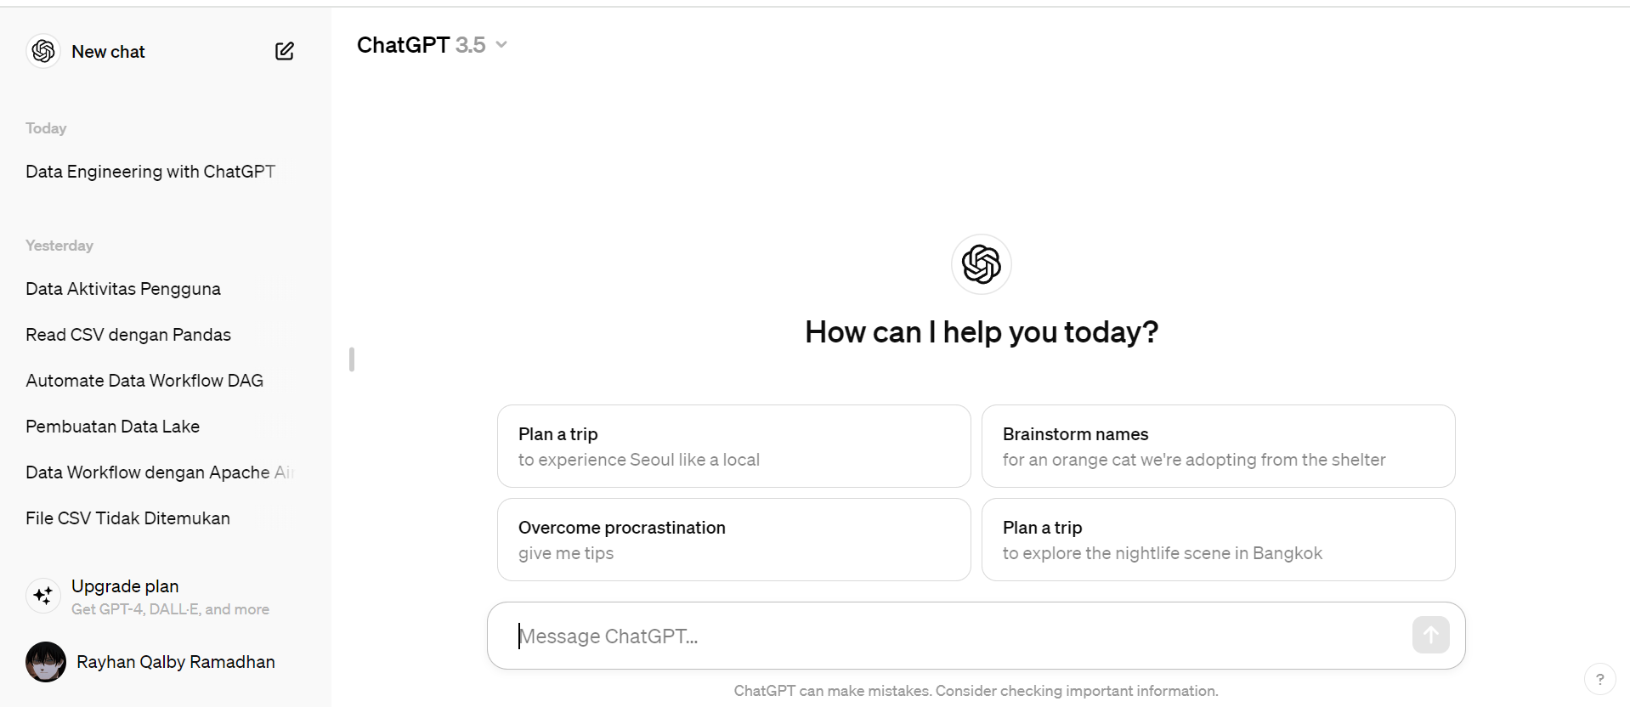

1. **Memasukkan input untuk pembuatan kueri SQL dan setelah itu dieksekusi oleh model AI.**



1. **Hasil output dari input yang diberikan tadi**

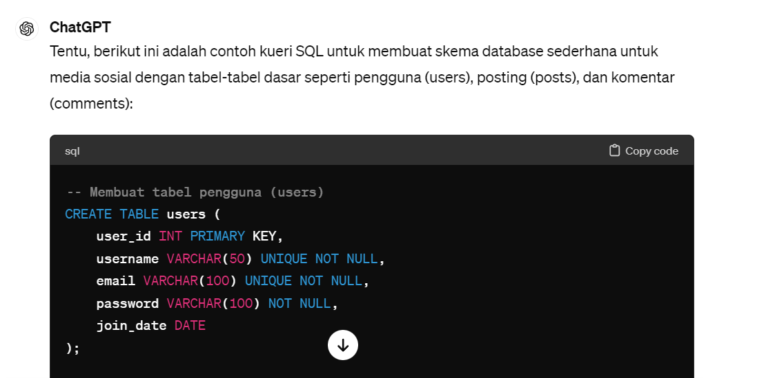

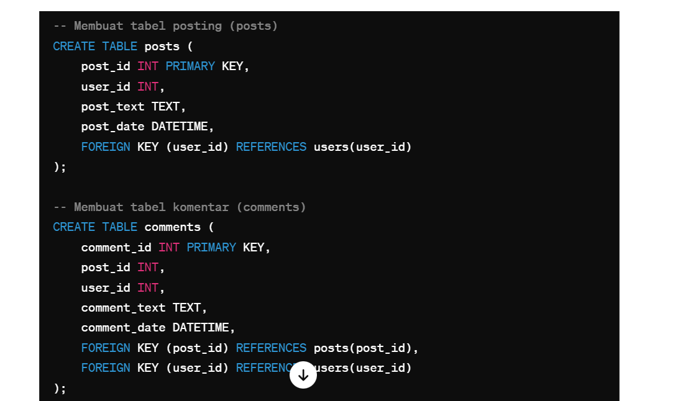

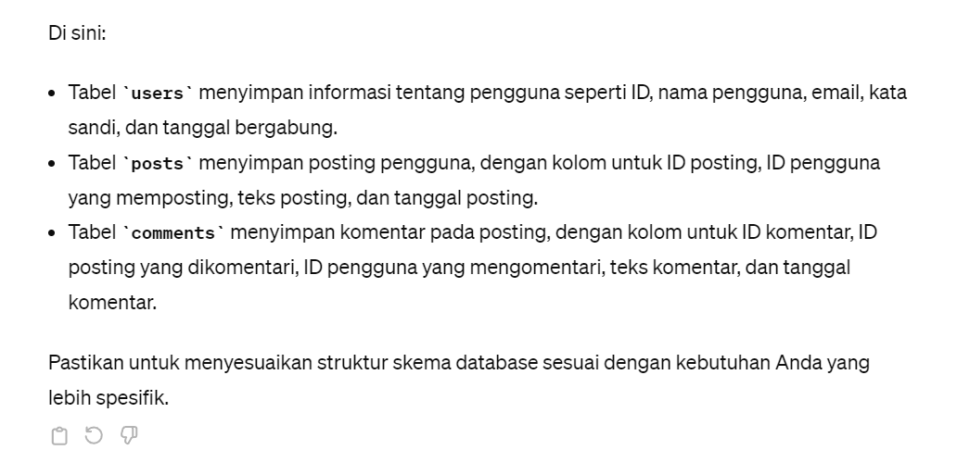

1. **Copy-paste input dan output ke dalam file txt.**

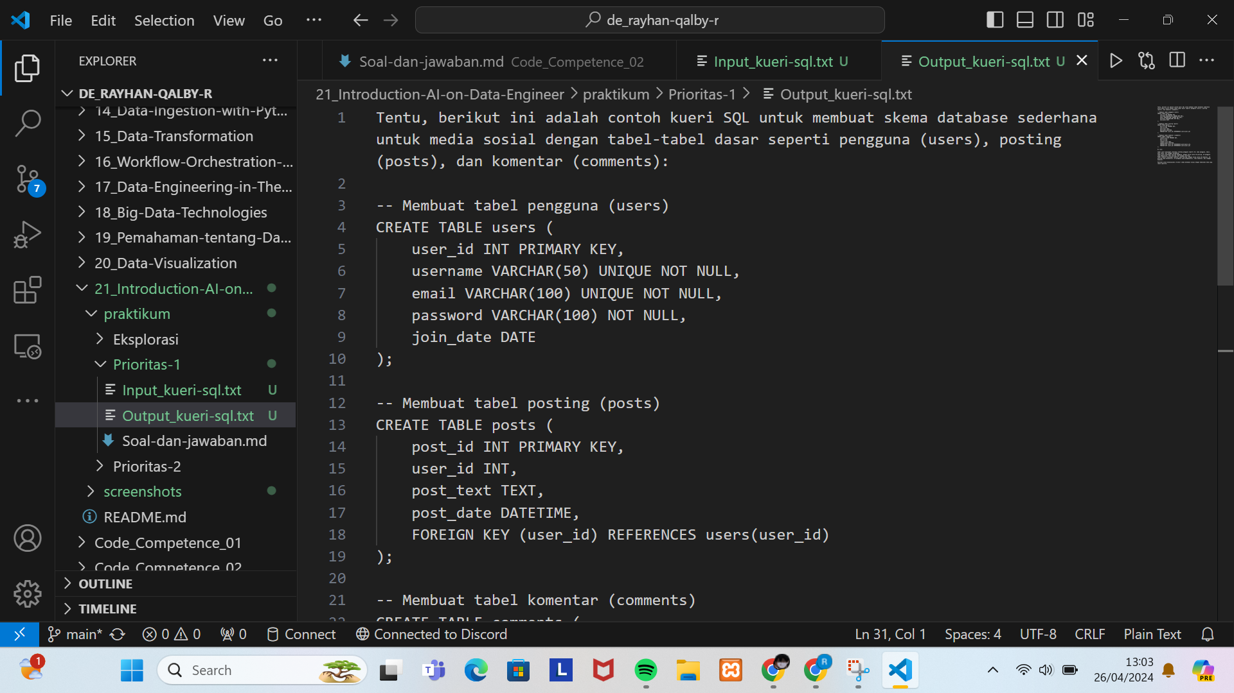

1. **Penjelasan singkat mengenai bagaimana AI memproses input dan menghasilkan output.**

Dalam kasus ini, AI memproses input dengan mengenali perintah yang diberikan, yaitu permintaan untuk membuat skema database untuk media sosial. Setelah memahami permintaan tersebut, AI menggunakan pengetahuan yang dimilikinya tentang struktur database dan sintaks SQL untuk menghasilkan kueri yang sesuai dengan kebutuhan yang diajukan.

Outputnya adalah serangkaian perintah SQL yang mencakup pembuatan tiga tabel: pengguna (users), posting (posts), dan komentar (comments), serta definisi kolom-kolom yang sesuai dengan informasi yang diberikan (seperti ID pengguna, teks posting, dll). Setiap tabel memiliki kunci utama (primary key) untuk identifikasi unik, serta kunci luar (foreign key) untuk menghubungkan relasi antar tabel.

1. **Dalam konteks Data Engineering, hasil ini memiliki beberapa aplikasi potensial:**

* **Desain Database:** Ini bisa menjadi langkah awal dalam proses desain database. Model seperti ini dapat digunakan sebagai kerangka kerja untuk membangun struktur database yang lebih kompleks dan diperluas seiring waktu.
* **Pengembangan Perangkat Lunak:** Kueri SQL yang dihasilkan dapat digunakan oleh pengembang perangkat lunak sebagai panduan untuk membuat atau memperbarui skema database dalam aplikasi mereka.
* **Analisis Data:** Struktur database yang dihasilkan dapat digunakan sebagai basis untuk menyimpan data yang dihasilkan atau dikumpulkan dari platform media sosial. Data ini kemudian dapat dianalisis untuk mendapatkan wawasan yang berharga tentang perilaku pengguna, tren posting, dan interaksi antar pengguna.